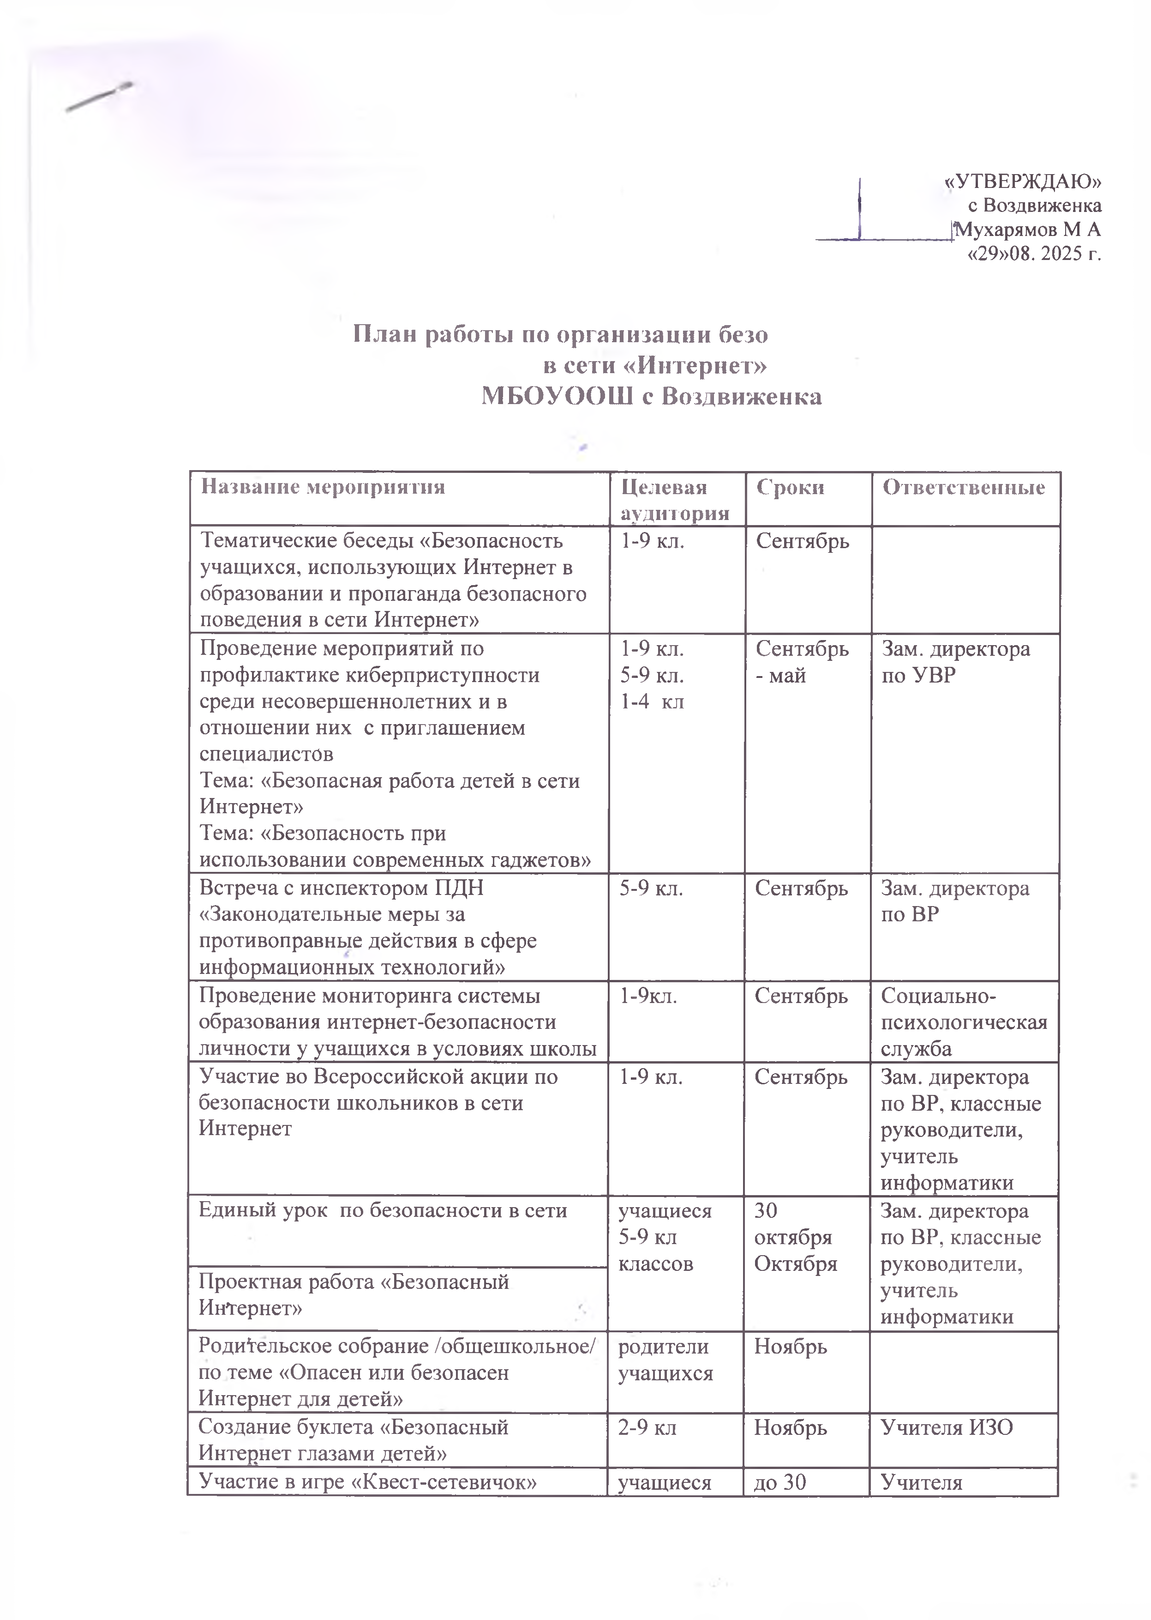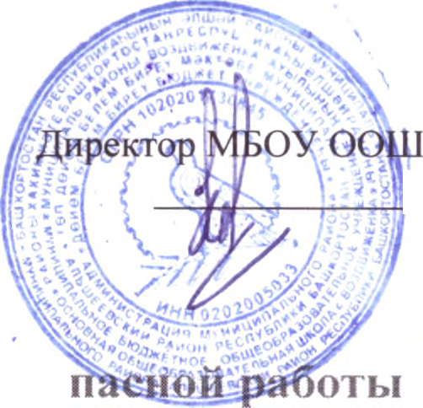

Просмотр видеоролика «Безопасность в глобальной сети»  Анкетирвание учащихся и родителей «Что такое Интернет» | учащиеся 5-9классов, родители учащихся | 10-15 ноября
Круглый стол – дискуссия «Безопасный Интернет-хороший Интернет» | учащиеся 8-9 классов | Декабрь
Компьютерная игра  «Прогулка  через ИнтерНетЛес»  (http://www.wildwebwoods.org/popup.php?lang=ru) | учащиеся 2-4 классов | Декабрь | Учителя информатики
Школьный конкурс «Мои правила «жизни» в Интернете | учащиеся 8-9классов | Январь | Классные руководители, старшая вожатая
Выставка книг и печатной продукции «Территория безопасного Интернета» |  | Март | Зав. библиотекой
Конкурс рисунков «Какие опасности могут нас поджидать в Интернете?» | учащиеся 4-8 классов | Февраль | Учитель ИЗО
Методический месячник безопасного Интернета /проведение открытых уроков с использованием Интернет-ресурсов / | учащиеся  1-9классов | Февраль | Зам. директора по ВР,  учителя информатики
Проведение бесед:  «Интернет среди нас»  «Я и мои виртуальные друзья»  «Интернет в моей семье»  «Мой Интернет»  «Интернет и природа»  «Мой социум в Интернете»  «Интернет и моя будущая профессия»  «Интернет в современной школе»  «Интернет и мое здоровье» | учащиеся 1-9 классов | В течение года | Классные руководители
Инструктаж учащихся по безопасной работе в сети «Интернет» на летние каникулы
Размещение информации на школьном сайте |  | В течение года | Зам. директора по ВР, учителя информатики
Использование Интернет-ресурсов для проведения мероприятий (см.ниже)

